TP 1 :

Début premirère séance :

Exercice 1 :
a) C’est un câble ethernet qui relie les deux machines.
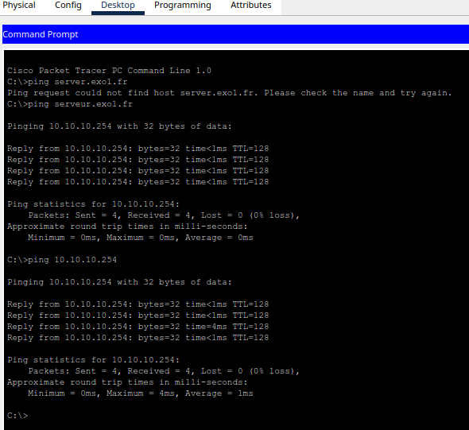
b) Résultats commandes ping avec nom de serveur DNS et l’adresse IP.

c)
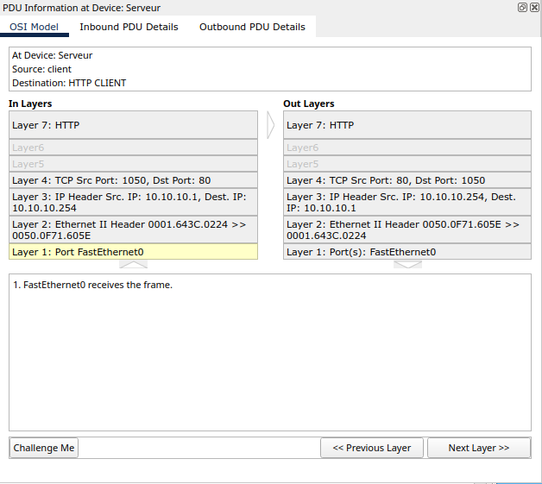

Requête du client : The HTTP client sends a request to the server.
Adresse IP émetteur : 10.10.10.01
Adresse MAC serveur : 0050.0F71.605E
Port d’écoute du serveur : 80

Fin de première séance 1.
Début de deuxième séance 2 :
Exercice 1.d)
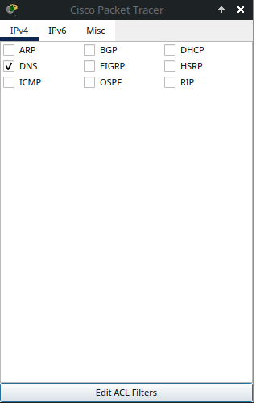

Récupération de l’addresse IP par le DNS :
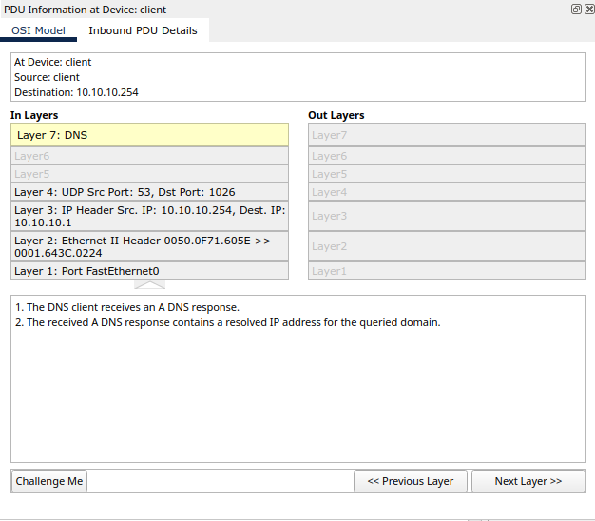

Protocole de la couche 4 du modèle OSI utilisé lors des échanges :
Le protocole UDP.

Exercice 2 :
Question a)
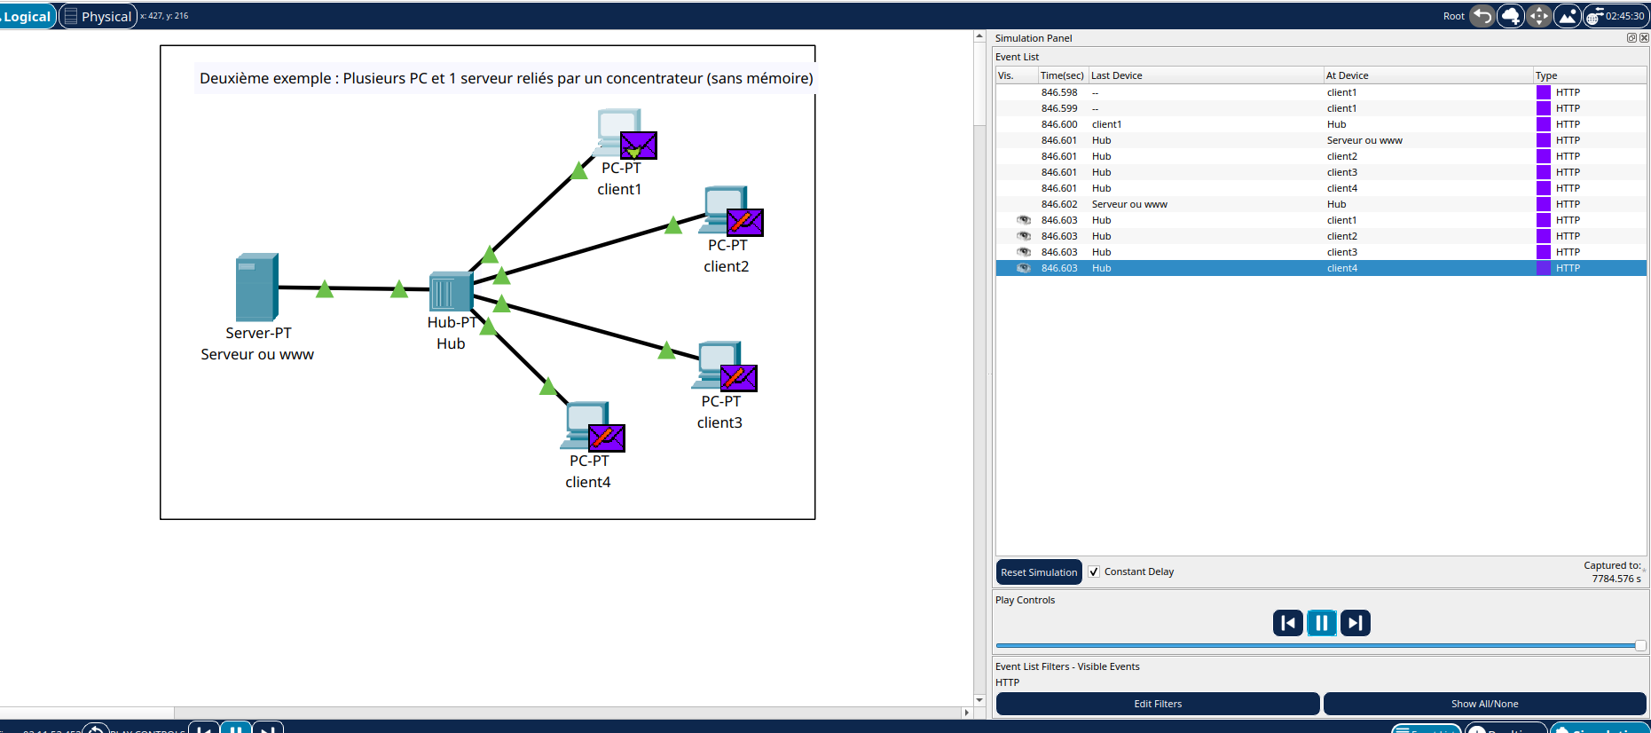
Question b)

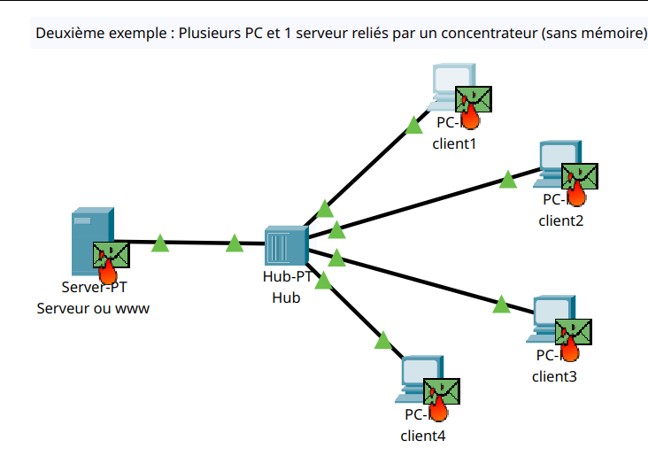

Question c :
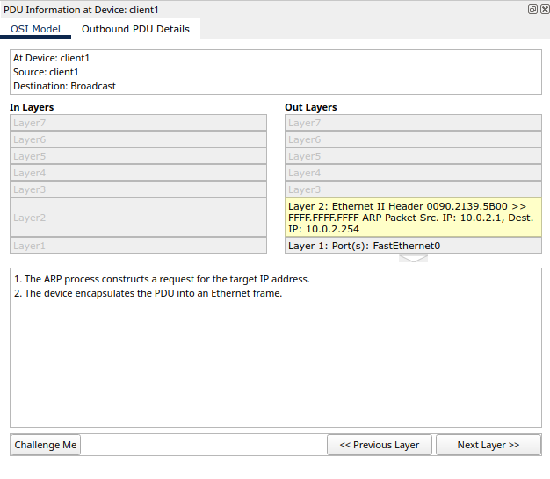

C’est l’adresse de broadcast (pour contacter toutes les machines présentes sur le réseau).

Exercice 3 :
Question a)
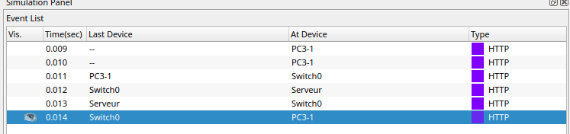

Question b)
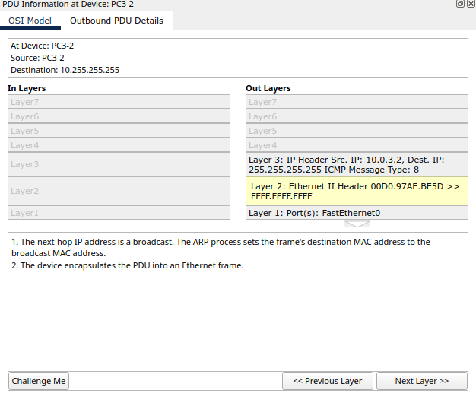

Chaque machine a envoyé un message sur l’addresse de broadcast.

Question c)
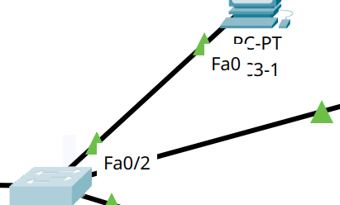

TP 2 :

Fin de séance 2

Début de séance 3 :

Exercice 1 :
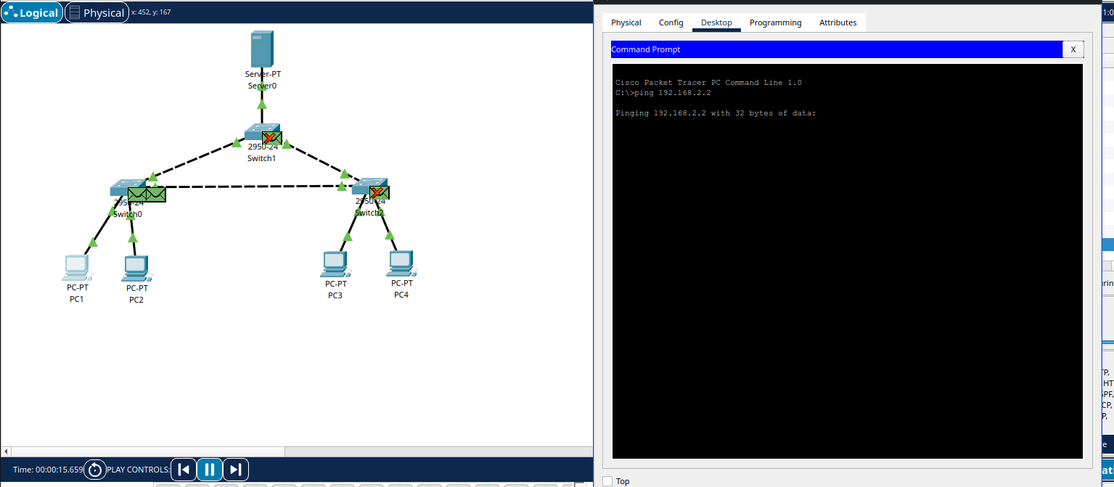
Un switchs ne semble pas relayer correctement les messages entre les autres switch et les machines vers lesquelles il est lié

Exercice 1.b)
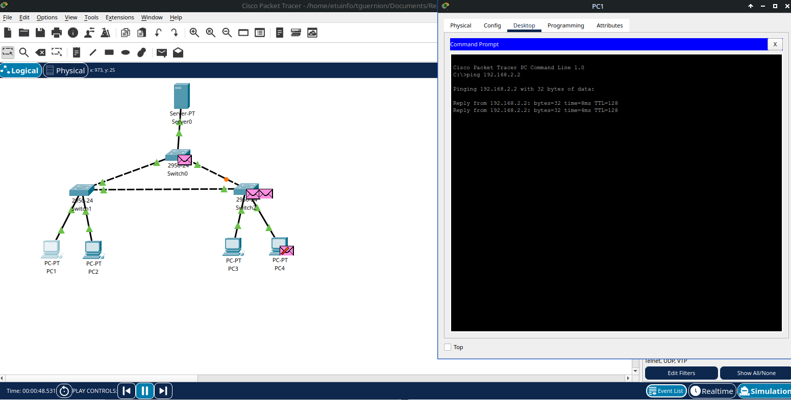

1.b.i
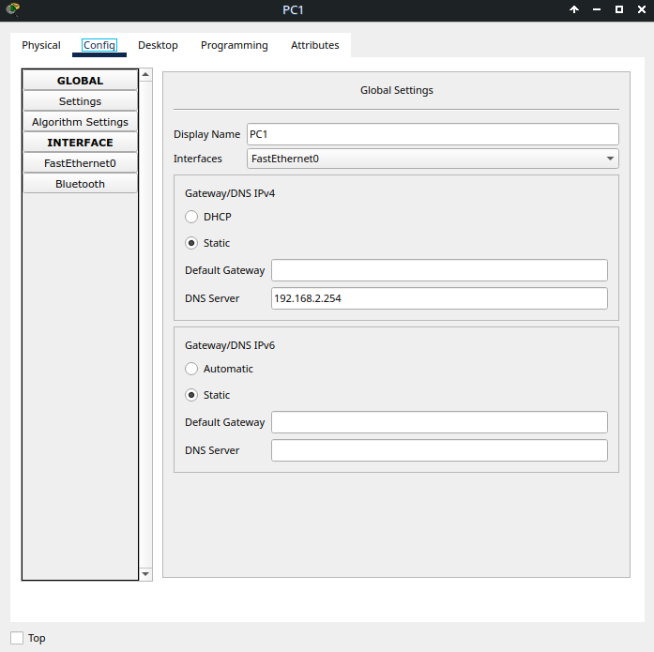
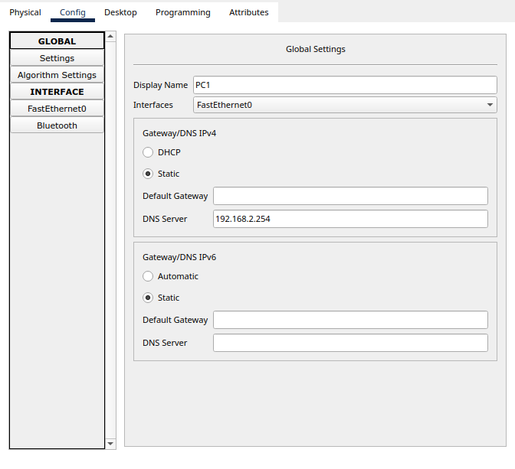

Les machines sont configurées de la même manière (à gauche le PC1 de l’étape a et à droite le PC1 de l’étape b).

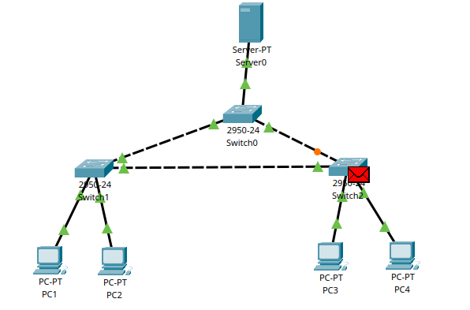
1.b.ii
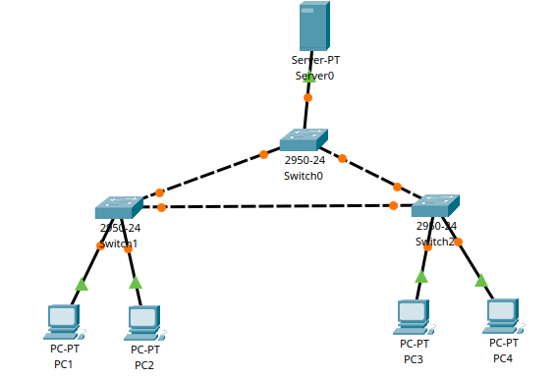

A gauche le schéma avant l’exécution et droite après l’exécution ; On peut voir que les « points oranges » à cahque extremité de lien entre les switchs disparaît. C’est parce que chacun de ces liens est désactivé à la redondance d’un message.

1.b.iii

C’est le switch 2 car il y a encore le lien dessus après l’exécution de la commande ping à l’adresse 192.168.2.2 (voir capture d’écran à droite ci dessus).

1.b.iv
La simualtion tourne en boucle sans s’arrêter.
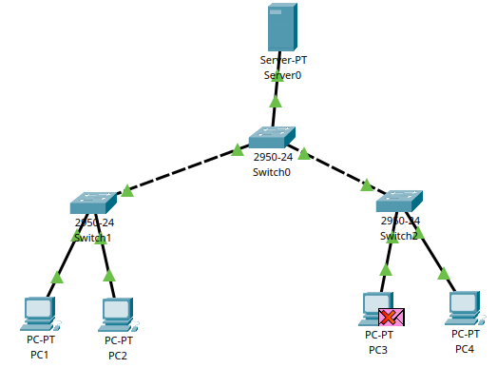

mise en place du spanning tree :
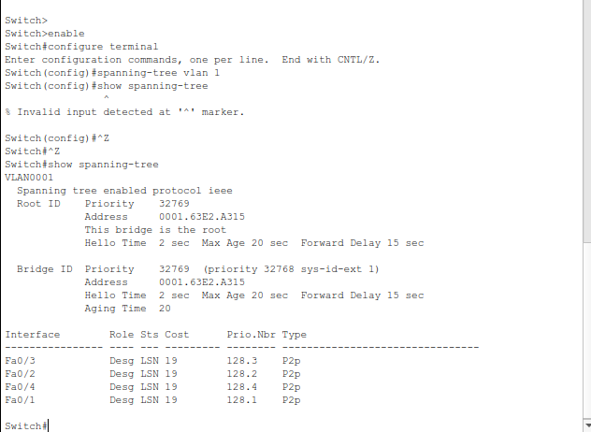
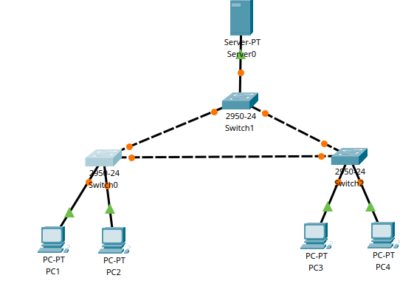

Mise en place du spanning tree plus schéma final su réseau avec les liens.

Exercice 2 :

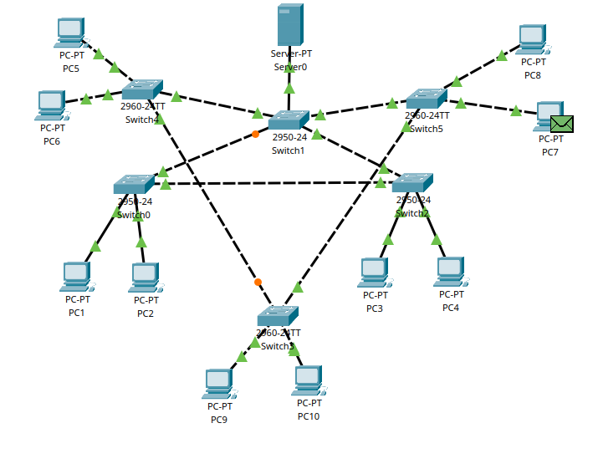

Schéma du nouveau réseau de l’exercice 2.

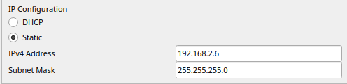
Configuration de l’adresse ip d’un PC *6 (ici le PC6).

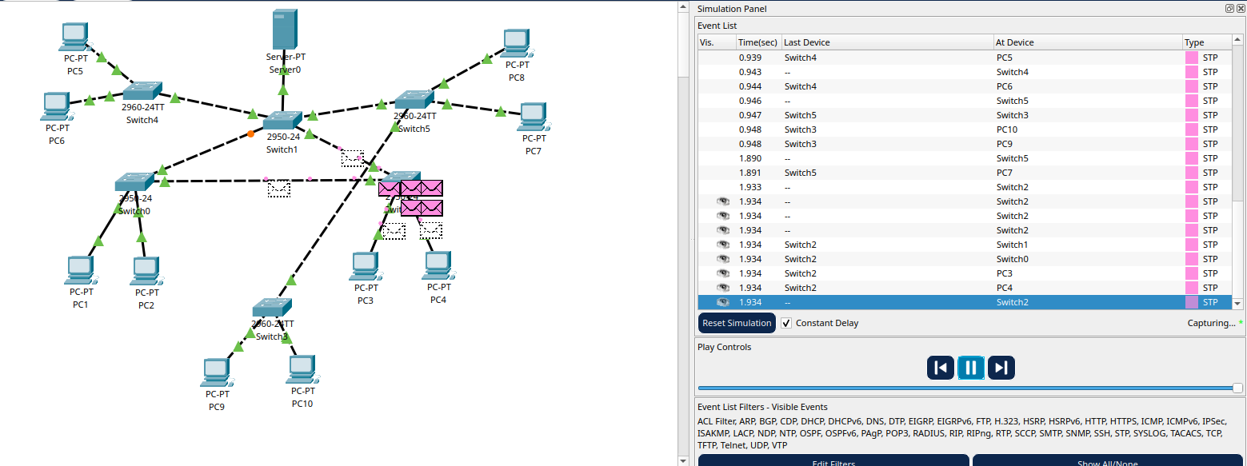
Suppression du lien entre le Switch4 et le Switch3.

Exercice 3 :
a) Toutes les machines ont répondu aux pings mais pas au même moment.
b)
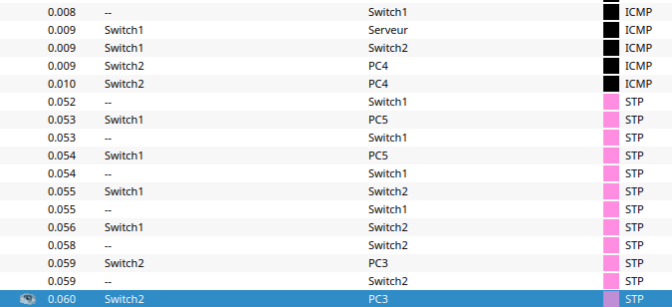
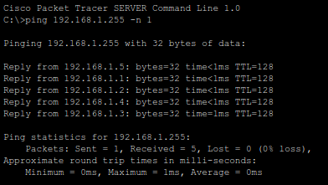

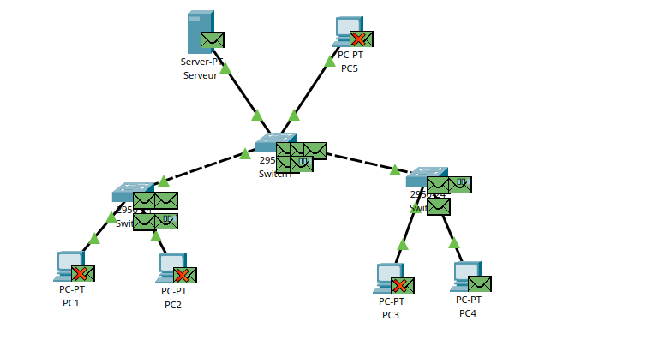

Les pings sont renvoyés au serveur et au PC4.

TP3 :

Exercice 1 :
1.a.i)
L’adresse IP du réseau est : 172.16 (adresse ip du PC3 ci dessous). On peut l’obtenir en comparant l’adresse IP au masque.
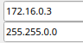

Fin de Séance 3

Début de séance 4 :

1.a.ii)
le Net id du réseau est le suivant : 172.16.0.0 (adresse d’identification du réseau)
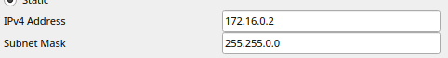

1.a.iii)
Cela sert à distinguer la partie d’une adresse appartenant à un même réseau.

1.a.iv)
L’adresse de diffusion du réseau est la suivante : 172.16.0.255

1.b.v)
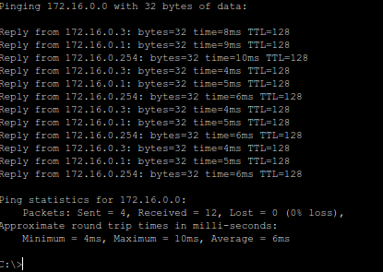

Cela lance un ping sur toutes les machines présentes dans l’adresse réseau.
(confusion entre l’adresse de broadcast (.255 et une autre)

1.b.i)
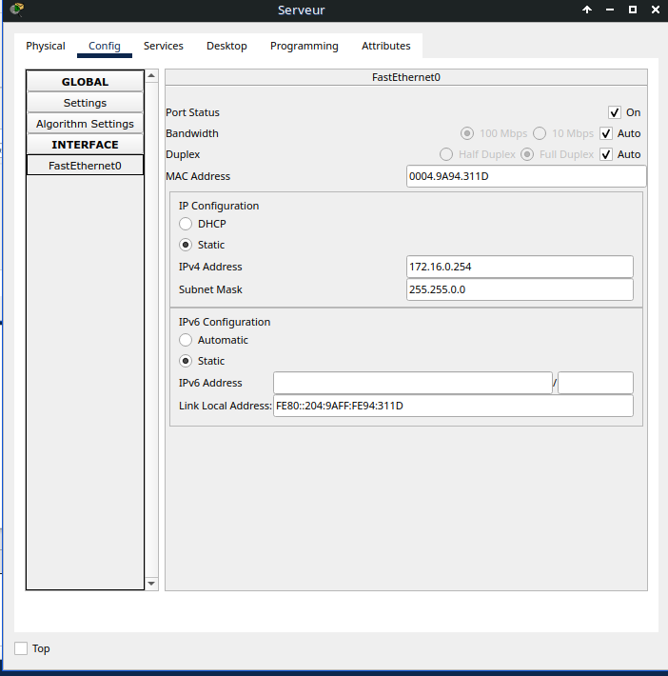
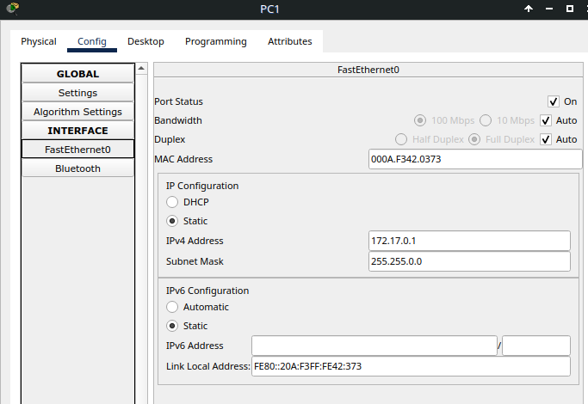

1.b.ii)
Les adresses de diffusion des deux réseaux sont les suivantes :
- 172.16.0.255
- 172.17.0.255
1.b.iii)
(confusion entre l’adresse de broadcast (.255 et une autre)
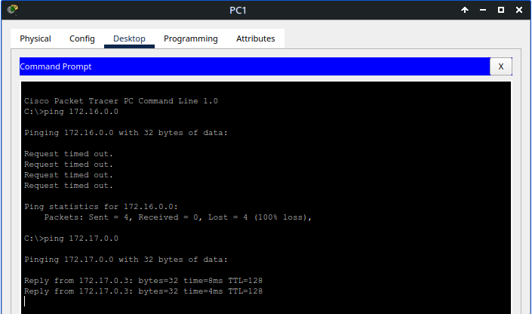
1.b.iv)
(confusion entre l’adresse de broadcast (.255 et une autre)

Ici, une machine peut ping son propre réseau mais pas l’adresse réseau d’un autre réseau dans lequel elle n’est pas.

1) Une machine peut ping n’importe quelle adresse de son réseau du moment que cette adresse existe.
2) Que si deux machines n’appartiennent pas au mếme réseau, elles ne peuvent pas directement se ping entre elles.
3) Qu’une adresse de diffusion d’un réseau semble se faire dans la couche la plus basse du réseau (en fonction du masque de sous réseau de la machine).

Exercice 2 :
2.a.i)
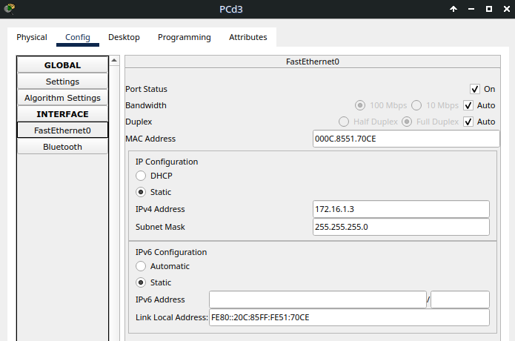
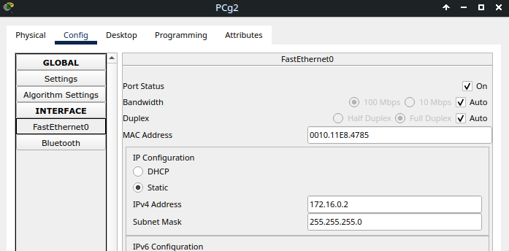

Les adresses des deux réseaux sont les suivantes (adresses coupées par le masque):
- 172.16.1.0
- 172.16.0.0

Les adresses de broadcast sont les suivantes :
- 172.16.1.255
- 172.16.0.255

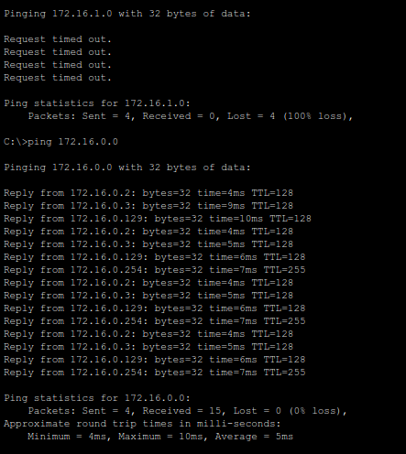

Ping fait sur l’adresse de diffusion du réseau opposé puis fait sur le réseau de la machine utilisée.

2.a.ii)
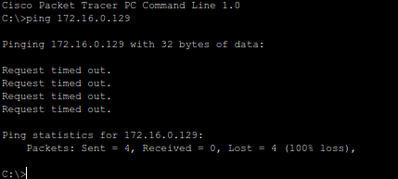

La machine ne semble pas connaître l’adresse de la machine de destination ni même l’adresse de l’autre réseau.

2.a.iii)
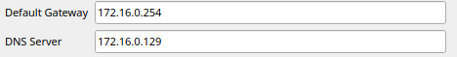

Il faut donc mettre l’adresse du routeur en Default Gateway.

2.a.iv)
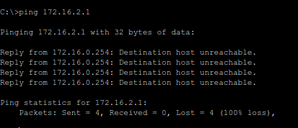

C’est le routeur qui répond au ping, l’adresse de destination semble innaténiable

2.b.i)
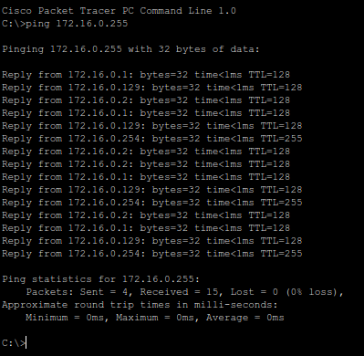
Toutes les machines des deux réseaux répondent au ping dans l’adresse de broadcast du réseau.

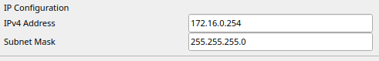

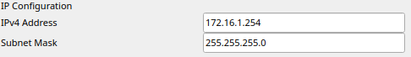

Le routeur a deux adresses différentes, une pour chaque sous réseau, ce qu’il fait que les deux réseaux ont les mêmes adresses de broadcast mais un ping de broadcast fait ce ping que sur les machines de son réseau.

Exercice 3 :
3.1) Il faudrait 5 réseaux (un par switch avec un routeur et un entre chaque routeur avec un autre).
3.2)

